Regionaal Protocol

Diagnostiek en behandeling geïnfecteerde gewrichtsprothese



Versie 7.0
Januari 2025

Auteurs:
Inhoudsopgave

Samenvatting protocol
1 Inleiding
2 Diagnostiek geïnfecteerde gewrichtsprothese
2.1 Diagnostische criteria
2.2 Aandachtspunten bij diagnostiek
3 Chirurgische strategie bij een geïnfecteerde gewrichtsprothese
4 Beschrijving chirurgisch debridement
5 Antimicrobiële behandeling
5.1 Empirische Antimicrobiële therapie
5.2 Gerichte Antimicvrobiele therapie
5.3 Duur behandeling
5.4 Iv-orale switch
5.5 Chronische suppressieve behandeling
6 Aandachtspunten bij gebruik antibiotica
7. Referenties

Stap 1: Onderscheid verdenking acute of chronische PJI en bepaling initiële strategie
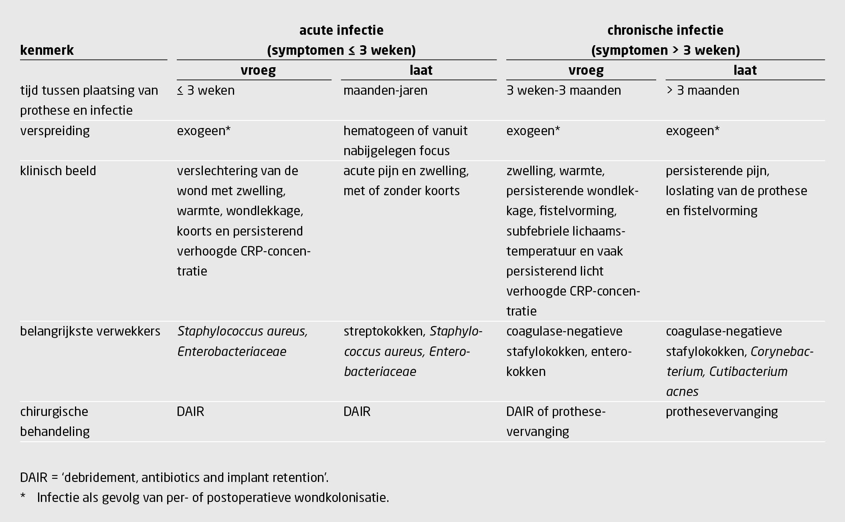
- Indien verdenking acute PJI: inplannen voor DAIR
- Indien twijfel over verdenking acute PJI: dagnostische punctie
- Indien verdenking chronische PJI: dagnostische punctie, daarna bepalen chirurgische strategie

Stap 2: Empirisch antibiotisch beleid PJI
Empirische therapie na DAIR (Debridement, Antibiotica en Implant Retention)¹
Antibiotica | Bijzonderheden
(vroeg acute) Postoperatieve PJI waarvoor DAIR (o.h.a. < 2-3m na plaatsing)*
vancomycine 40 mg/kg/dag cont. iv. (oplaaddosis 15 mg/kg)^ +  gentamicine 1 dd 6 mg/kg iv +  rifampicine 2 dd 600 mg p.o. gedurende 5 dagen (<50kg: rifampicine 2dd 450mg)⁴ | Rifampicine wordt direct postoperatief gestart. Cave interacties rifampicine met andere medicatie. Indien bij de DAIR al duidelijk is dat er geen curatie nagestreefd wordt: geen rifampicine starten
(laat acute) Hematogene PJI waarvoor DAIR*
Flucloxacilline 6g (oplaaddosis 1 gram + gentamicine 1 dd 6 mg/kg + rifampicine 2dd 600 mg p.o. gedurende 5 dagen (<50kg: rifampicine 2dd 450mg)⁴ | Rifampicine wordt direct postoperatief gestart. Cave interacties rifampicine met andere medicatie. Indien bij de DAIR al duidelijk is dat er geen curatie nagestreefd wordt: geen rifampicine starten
¹ Bij septisch zieke patiënt: start direct na afname bloedkweken behandeling volgens sepsis protocol. In alle andere gevallen: antibiotica starten ná DAIR (2x bloedkweek bij T>38.3; gewrichtspunctaat 1x, 5-6 perioperatieve bot- en weefselkweken)
² Eenmalige gift, volgende toediening o.g.v. kweekuitslagen. Exacte dosering varieert tussen centra. Volgende gift afhankelijk van kweek en gram. Bij BMI > 30 doseren gentamicine/tobramycine op ABW (= adjusted body weight, te berekenen met online calculator). Ceftazidim (3dd 1000mg bij eGFR > 50ml/min) kan als alternatief gebruikt worden als gentamicine gecontra-indiceerd is
* Indien 2e DAIR nodig is: opnieuw toevoegen van rifampicine 2 dd 600 mg gedurende 5 dagen. Geen rifampicine starten als bij DAIR al duidelijk is dat er geen curatie nagestreefd wordt.
Empirische therapie bij (verdenking op) chronische PJI
Geen. In principe eerst diagnostische gewrichtspunctie gevolgd door chirurgisch plan per MDO
Empirische therapie bij onverwachtse verdenking infectie tijdens aseptische revisiechirurgie
Voorkeur: geen implantatie kunstmateriaal, kweken afnemen, chirurgisch debridement en geen antibiotica starten. |  | Alternatief: Indien toch implantatie kunstmateriaal en persisterende verdenking op PJI: na afname kweken start va vancomycine 40 mg/kg/dag cont. iv. (oplaaddosis 15 mg/kg)^ + rifampicine 2 dd 600 mg p.o. gedurende 5 dagen

Stap 3: Gerichte therapie op basis van kweekuitslagen
Verwekker | Intraveneuze behandeling | Duur behandeling | Orale behandeling / opmerking
Na DAIR of na 1-stage revisie (1SR)
Meticilline-gevoelige stafylokokken | Flucloxacilline 6 gram/24 uur i.v. continue + Rifampicine 2 dd 600 mg p.o. gedurende 5 dagen | iv-orale switch na 1-2 weken, afhankelijk van kliniek en dalend CRP  Duur ≥6 weken vanaf DAIR/1SR. Stopmoment in MDO bespreken.  Duur maximaal 3 maanden | flucloxacilline 4dd 1000mg (als resorptietest adequaat of clindamycine 3dd 600mg
Meticilline-resistente stafylokokken | vancomycine 40 mg/kg/dag cont. iv. (oplaaddosis 15 mg/kg)^ +  + Rifampicine 2 dd 600 mg p.o. gedurende 5 dagen |  | Oraal alternatief o.b.v. antibiogram. Indien dit alternatief er niet is: Vancomycine continueren (dosering aanpassen bij eGFR < 100ml/min
Streptokokken  C. acnes | Penicilline G 6 milj. E./24 uur iv. |  | amoxicilline 3-4dd 1000mg of clindamycine 3d600mg of feneticilline 4dd 1000mg (als resorptietest adequaat is)
E. coli | Cefuroxim 4.5gr/24uur cont. iv |  | ciprofloxacine 2dd500mg of cotrimoxazol 2dd960mg
P. aeruginosa | Ceftazidim 6gr/24uur cont. iv. |  | ciprofloxacine 2dd750mg
E. faecalis | Amoxicilline 6gr/24uur i.v. continue | iv-orale switch na 2 weken  Duur ≥6 weken vanaf DAIR/1SR. Stopmoment in MDO bespreken.  Duur maximaal 3 maanden | Amoxicilline 3-4dd 1000mg
E. faecium | vancomycine 40 mg/kg/dag cont. iv. (oplaaddosis 15 mg/kg)^ |  | Afhankelijk van antibiogram, meestal continueren vancomycine.  Alternatief linezolid 2dd600mg. Offlabel gebruik van linezolid voor deze indicatie met patient bespreken. Bij linezolid controle bloedbeeld en f/u poli infectieziekten
Candida species | Fluconazol 400mg 1dd p.o. (na oplaaddosis 800mg)  Indien fluconazol-rsistent:  Anidulafungin 1dd 100mg i.v. (opladen met 200mg i.v.) | Tenminste 3 maanden | Bij Candida infecties indicatie voor verwijderen prothese.  Na 2 weken wissel naar orale therapie o.g.v. gevoeligheid en patiëntkenmerken (fluconazol heeft voorkeur bij aangetoonde gevoeligheid)
Na explantatie prothese in kader van 2-stage vervanging
Verwekker | Intraveneuze behandeling | Duur behandeling | Orale behandeling / opmerking
S. aureus  (en CNS, indien flucloxacilline gevoelig) | flucloxacilline 6 gram/24 uur i.v. continue | Iv-orale switch na 1-2 weken afhankelijk van kliniek en dalend CRP  Duur behandeling 6 weken vanaf explantatie.  Re-implantatie tenminste 2 weken uitstellen na staken antibiotica om evt klinische relapse te kunnen beoordelen | Flucloxacilline 4dd 1000mg als resorptietest adequaat is of clindamycine 3dd 600mg
CNS, MRSA | vancomycine 40 mg/kg/dag cont. iv. (oplaaddosis 15 mg/kg)^ |  | O.g.v. antibiogram, patiëntkenmerken en goede resorptietest
Streptokokken  C. acnes | penicilline G 6 milj. E./24 uur iv. |  | Amoxicilline 3-4dd 1000mg  Of clindamycine 3 dd 600mg
Enterococcus faecalis | amoxicilline 6gr/24uur i.v. continue |  | Amoxicilline 4dd 1000mg
Enterococcus faecium | vancomycine^ 4dd 10 mg/kg iv of cont. i.v. (dosering aanpassen bij eGFR < 100ml/min) |  | Continueren vancomycine. Alternatief linezolid 2dd600mg
E. coli | cefuroxim 4.5gr/24uur cont. iv |  | Ciprofloxacine 2dd500mg of cotrimoxazol 2dd960mg
Pseudomonas aeruginosa | ceftazidim 6gr/24uur cont. iv. |  | Ciprofloxacine 2dd750mg
Candida species | anidulafungin 1dd 100mg i.v. (opladen met 200mg i.v.) | Tenminste 3-6 maanden behandelen | Na 2 weken wissel naar orale therapie o.g.v. gevoeligheid en patiëntkenmerken (fluconazol heeft voorkeur bij aangetoonde gevoeligheid)
Conservatieve behandeling zonder debridement gevolgd door chronisch suppressieve therapie^{Ϯ}
Antibiotisch beleid als bij 2-stage vervanging maar na 6 weken switch naar suppressieve therapie, besluit via MDO | Opties voor suppressieve therapie, afhankelijk van antibiogram:  Clindamycine: 600 mg 2dd per os,  Flucloxacilline 1000mg 2dd per os  Amoxicilline 1000mg 2dd per os  Doxycycline 100mg 1dd per os  Co-trimoxazol 960 mg 1dd per os | Duur suppressieve therapie 2jaar. Stopmoment in MDO bespreken, risico op recidief (kans onbekend) met patiënt bespreken
Na amputatie
Indien volledige resectie: antibiotica postoperatief staken na 48 uur
Bij twijfel over volledigheid resectie infectie: peroperatieve week van niet verwijderde bot/ weefsel afnemen en antibiotica continueren in afwachting van deze kweken
^ Spiegels afnemen na derde gift. Bij klaring tussen 50-200ml/min: vancomycine 2dd10mg/kg doseren. Vancomycine mag ook als alternatief intermitterend toegediend worden: 15 mg/kg 4 dd iv, doordoseren op geleide serumconcentraties.

- Inleiding

Dit protocol voor diagnostiek en behandeling van geïnfecteerde gewrichtsprothese is een update van het in 2016 gepubliceerde regionale protocol geïnfecteerde gewrichtsprotheses. De in dit protocol aangegeven adviezen hebben als doel om in de regio een uniforme en rationele behandeling te bieden aan patiënten met een geïnfecteerde gewrichtsprothese. Het huidige protocol gaat er vanuit dat de afdelingen orthopedie, infectieziekten en medische microbiologie een georganiseerd multidisciplinair overleg hebben waarin allen patiënten met prothese infecties worden besproken. Over situaties waarin dit protocol niet voorziet kan tijdens een MDO een besluit genomen worden.

- Diagnostiek
De diagnose ‘geïnfecteerde gewrichtsprothese’ is gesteld als voldaan is aan de door de EBJIS gepubliceerde Europese criteria voor PJI. De criteria zijn een combinatie van klinische, microbiologische en/of biochemische parameters en eventueel histopathologisch onderzoek
De term ‘oppervlakkige wondinfectie’ is niet van toepassing bij een wondinfectie na plaatsing van een gewrichtsprothese. De kans op een geïnfecteerde prothese is dan dusdanig veel groter, dat deze beschouwd moet worden als een prothese-infectie tot het tegendeel bewezen is. Er dient in zulke gevallen diagnostiek plaats te vinden zoals hieronder beschreven.
2.1 Diagnostische criteria
Bevestigende criteria voor geïnfecteerde gewrichtsprothese (EBJIS criteria): diagnose PJI bevestigd als tenminste 1 van deze criteria aanwezig is:
- pus rond de prothese of zichtbare fistel
- zelfde micro-organisme in ≥ 2 peroperatieve kweken
- acute inflammatie bij histopathologisch onderzoek (= ≥ 5 neutrofielen in ≥ 5 high-powerfields (400 x) of zichtbare micro-organismen
- >50CFU/ml aan bacteriën bij sonicatie
Daarnaast formuleert de EBJIS nog twee criteria, waarbij de aanwezigheid van een van deze criteria ook beschouwd wordt als bevestigend voor een prothese infectie.
- leukocyte count >3000/µl or >80% PMN in synovial fluid
- Positive α-defensin in synovial fluid
Met deze laatste 2 pijlers van diagnostiek is in onze regio weinig ervaring. Daarnaast is het probleem van deze criteria dat de diagnose ook gesteld is als de kweken negatief blijven. Een kweek-negatieve prothese infectie komt zeker voor maar kan alleen gesteld worden als er uitgebreid vervolgonderzoek is gedaan of als er wel een duidelijke rationale is waarom er weinig twijfel is aan een prothese infectie (bijvoorbeeld bij endocarditis met een strooihaard in de knie en voorbehandeling met penicilline. De werkgroep adviseert om bij negatieve kweken maar een verhoogd leucocytengetal of een positieve α-defensin test in het synoviaalvocht, extra inspanning te leveren om alsnog de verwekker vast te stellen, bijvoorbeeld door serologie, specifieke PCR, een 16S-PCR of het herhalen van diagnostische biopten. Tegelijkertijd dient bij negatieve kweken ook altijd de differentiaal-diagnose van de inflammatie in het gewricht uitgewerkt te worden.
Ondersteunende criteria die een geïnfecteerde gewrichtsprothese aannemelijk maken maar niet bevestigen:
- Kliniek: tekenen loslating op beeldvorming, CRP>10, gestoorde wondgenezing postoperatief, lekkende wond, koorts, bacteriemie
- Verhoogde CRP/BSE
- leukocyte count > 1500/µl or >65% PMN in synovial fluid
- > 80% granulocytes in synovial fluid
- virulent microorganism in ≥ 1 intraoperatief sample

2.2 Aandachtspunten bij diagnostiek
Bloedkweken: neem bij elke verdenking op een acute prothese infectie bij koorts 2 bloedkweken af
Pre-operatieve punctie:
- Bij antibioticagebruik, deze indien mogelijk minimaal 2 weken van te voren staken voor een betrouwbare kweek
- Vermijd vermenging van locaal anaestheticum met het intra-articulaire vocht/pus: dit remt de bacteriegroei.
- Gebruik gele spinaal naald ter voorkoming verstopping naald voor punctaat.
- Intra-articulair vocht/pus voor aerobe en anaerobe kweek en evt, Gram-preparaat bij voorkeur in de spuit (zonder naald en afgedopt) of anders in een steriel potje versturen. (geen PED-flesje)
- Evt. kan aanvullend intra-articulair vocht ingestuurd worden in aeroob/anaeroob bloedkweeksetje.
- Tevens materiaal naar KCL sturen voor leukocytentelling en granulocytenpercentage (indien erg troebel/geklonterd materiaal: toevoegen 10 microliter hyaluronidase ter voorkoming storing apparaat).

Peri-operatieve kweken:
- Gebruik voor elk biopt een nieuw setje steriel instrumentarium en een nieuw steriel potje.
- Afname van totaal 6 diepe kweken, idealiter:
  - 5 kweken van gewrichtskapsel, interphase bot-prothese, intramedullair, bot-cement interface, botfragmenten en sequesters) voor aerobe en anaerobe kweek
  - 1 vloeibaar materiaal
- Instrumenten die voor het biopteren gebruikt worden moeten niet met de huid in aanraking zijn geweest.
- Aspiratie van intra-articulair vocht en pus voor aerobe en anaerobe kweek en evt. Gram-preparaat bij voorkeur in de spuit (zonder naald en afgedopt) of anders in een steriel potje versturen. (geen PED-flesje)
- Evt. kan aanvullend intra-articulair vocht ingestuurd worden in aeroob/anaeroob bloedkweeksetje.
- Géén kweken van oppervlakkige weefsels of van een fistelopening.
- Géén uitstrijken
- Het materiaal moet zo snel mogelijk en in iedere geval binnen 4 uur op het Medisch Microbiologisch Laboratorium zijn.

Kweken bij een tweede of volgende debridement van de geïnfecteerde prothese:
- Hiervoor gelden dezelfde voorschriften als bij eerste debridement.

- Chirurgische strategie bij een geïnfecteerde gewrichtsprothese

Het doel van een behandeling is dat de patiënt een zo goed mogelijk functionerende prothese heeft zonder klachten. Het besluit over de behandeling vindt plaats in een wekelijks multidisciplinair overleg (MDO) tussen orthopeden, internist-infectiologen en microbiologen en/of via de consultatieve dienst.
Bij behandeling van de infectie wordt gekozen worden uit een van de volgende chirurgische opties:
- DAIR (Debridement, Antibiotics and Implant Retention), de meest voorkomende chirurgische strategie bij acute postoperatieve en hematogene prothese infecties.
- ‘One-stage’ revisie (1SR): na verwijdering van de prothese en debridement wordt tijdens dezelfde operatie een nieuwe prothese ingebracht).
- ‘Two-stage’ revisie (2SR): Doel: Resectie van necrotische weefsel, volledige synovectomie en verwijderen van de prothese met als doel het verminderen van de bacteriële belasting en het “vitaliseren” van het wondbed. Na enige tijd wordt een nieuwe prothese ingebracht.
  - Met spacer plaatsing
  - Zonder spacer plaatsing
- Debridement gevolgd door langdurige suppressieve antimicrobiële behandeling.
- Verwijdering van de prothese (resectiearthroplastiek), arthrodese of amputatie.
Overwegingen bij 1SR en 2SR
In toenemende mate is in Europa een 1SR de eerste keus van behandeling bij chronische prothese infecties alhoewel gerandomiseerde studies schaars zijn. Data uit meerdere studies laten wel vergelijkbare curatiepercentages zien van 1SR vergeleken met 2SR. Als patiënt een goede weefselkwaliteit heeft en goed antibiotisch behandelbare micro-organisme heeft wordt daarom een one-stage revisie geadviseerd. De definitieve keus hiervoor hangt voor een belangrijk deel ook af van de ervaring van de operateur; de beslissing dient in MDO genomen te worden. Een two-stage benadering wordt niet als inferior aan een one-stage benadering beschouwd.

De keuze voor een van bovenstaande behandeltrajecten is afhankelijk van meerdere factoren en wordt samengevat in figuur 1. Factoren van invloed op de keus voor een strategie zijn:
- de duur van de symptomen
- de tijd verstreken sinds plaatsing van de prothese
- de gastheertoestand (o.a. immunosuppressiva, operabiliteit, co-morbiditeit, voorbehandeling, stabiliteit prothese, micro-organisme)
- het type verwekker
- de status localis (loszittende prothese, fistel)
Het gebruik van spacers bij two-stage revisie
Bij een two-stage benadering kan er, afhankelijk van lokale situatie en verwekker kan, ter verbetering van de mobiliteit gekozen worden voor een tijdelijke spacer van botcement. Het risico van het plaatsen van een spacer is contaminatie van de spacer via de geïnfecteerde wond. Het is daarom raadzaam om antibiotica toe te voegen aan het cement van de spacer, alhoewel hier geen duidelijke evidence voor is. Als na verwijdering van de prothese en spacerplaatsing na 6 weken besloten wordt te stoppen met antibiotica kan 2 weken later een reimplantatie overwogen worden. Bij twijfel of de infectie gecureerd is kan overwogen worden om eerst operatieve biopten af te nemen of bij reimplantatie uitgebreid te debrideren, biopten af te nemen en zekerheidshalve een persisterende infectie te behandelen totdat blijkt dat de kweken negatief blijven.

Timing van reïmplantatie bij two-stage revisie
Na verwijdering van de prothese kan, bij goede kliniek en verbeterde laboratoriumwaarden een reïmplantatie ingepland worden. Uitgangspunt is om na staken antibiotica twee weken te wachten teneinde een eventueel nog aanwezige infectie de kans geven zich klinisch te uiten (pin, koorts, oplopende inflammatieparameters). Hiermee wordt voorkomen dat een nieuwe prothese in nog geïnfecteerd gebied wordt geplaatst.
In incidentele gevallen worden alternatieve chirurgische strategieën toegepast:

- Three-stage revisie (3SR) met plaatsing spacer en verwijdering spacer voorafgaande aan reimplantatie (zie 4.4)
- Two-stage revisie met verkort interval, waarbij nog tijdens de antibiotica behandeling al een nieuwe prothese wordt ingebracht. Dit heeft als voordeel dat de patiënt sneller mobiel is. Deze strategie heeft geen invloed op de duur van antibiotica. Als bijvoorbeeld 4 weken na verwijdering van de prothese een nieuwe prothese wordt geplaatst, dient er nog tenminste 2 weken doorbehandeld te worden waarna in MDO besloten wordt of de antibiotica gestaakt kan worden. Wel is het belangrijk om bij deze strategie rifampicine toe te dienen bij stafylokokken prothese infecties zoals bij een DAIR omdat er nieuwe kunstmateriaal wordt geplaatst in een gebied wat nog antibiotisch behandeld wordt.

Figuur 1. Algoritme keuze initiële behandelstrategie geïnfecteerde gewrichtsprothese
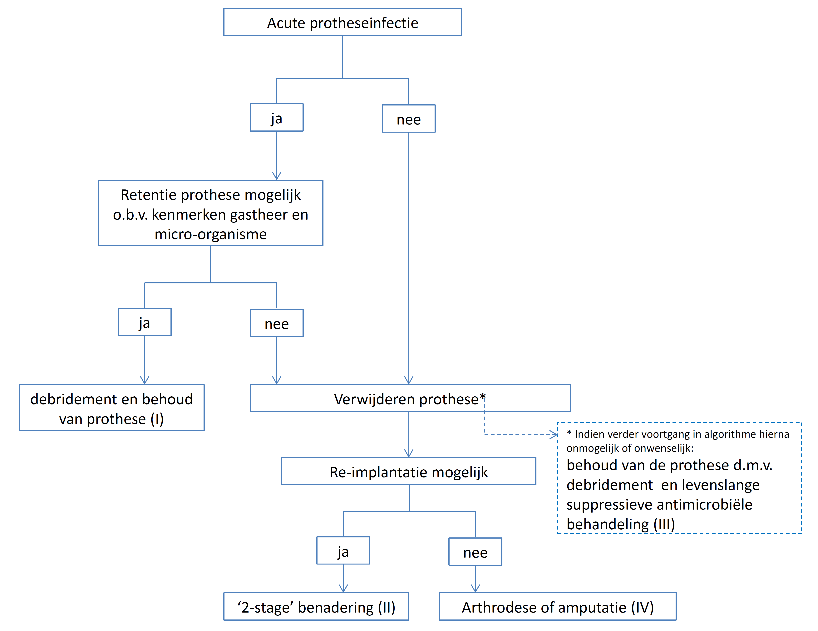

- Beschrijving chirurgisch debridement

Deze beschrijving betreft het chirurgisch debridement van een geïnfecteerde prothese. Bij acute infecties (binnen 3-4 weken na plaatsing van de prothese) dient het debridement bij voorkeur binnen 24 uur na het stellen van de (werk) diagnose te starten.
De operatie verloopt volgens onderstaand stappenplan:
- Voorbereiding en protocol op OK als bij prothese implantatie; De juiste liners en kopjes dienen op OK aanwezig te zijn bij componentenwissel. De antibiotische profylaxe tegen postoperatieve wondinfecties wordt uitgesteld tot na afname van de kweken.

- Altijd een open artrotomie. Het verrichten van een artroscopie bij een acute prothese infectie met als doel behoud van prothese is gecontra-indiceerd
- Alvorens te starten met debridement en antibiotica worden 5-6 diepe kweken afgenomen op de plaats waar de infectie zich bevindt (vocht, weefsel, kapsel, synovia en bot, met name bij de interfase). Het afnemen van subcutane weefselkweken of wonduitstrijken is dus niet geïndiceerd. Kweken worden 14 dagen ingezet [6].
  - Materiaal voor kweken moet vanuit de patiënt direct in een steriel potje geplaatst worden en punctaatvocht in een bloedkweekflesje (niet eerst aan instrumenterende op een gaas afgeven om contaminatie te voorkomen). Per kweek een ander pincet gebruiken.
  - Punctaat gewricht in potje en in een pediatrisch bloedkweekflesje.
  - Afgenomen kweken moeten zo snel mogelijk op het klinisch microbiologisch laboratorium zijn.
- Na afname van kweken vindt uitgebreid debridement plaats met excisie van al het “verdachte” c.q. necrotische weefsel en zo mogelijk een ruime synovectomie. Verwisselbare prothese onderdelen worden verwijderd om het gewricht goed te kunnen nettoyeren (alleen als dit geen risico geeft op schade aan de prothese) en vervangen door nieuwe onderdelen (zie hieronder). (Wissel polyethyleen lager bij TKP en indien mogelijk polyethyleen lager en kop bij THP).[7-10])
- Vervolgens wordt de prothese in situ met minimaal 6 L NaCl en pulsavac gespoeld, waarbij met een nat gaas de prothese onderdelen “gepoetst” worden om de gevormde glycocalyx macroscopisch zoveel mogelijk te verwijderen. Na 3-4 liter spoelen met pulsavac en povidonjood, waarna de laatste liters spoelen met NaCl pulsavac.
- Er is geen evidence voor de toegevoegde waarde van gentakralen of gentamatjes; deze worden in principe niet achtergelaten (uitzonderingen kunnen voorkomen bij grote oncologische chirurgie). [11].
- Bij de lagerwissel wordt de wond eerst volledig gedebrideerd en gespoeld. Daarna, handschoen wissel, desinfectie huid met chloorhexidine, afdekken met schoon afdekmateriaal en schone instrumenten voor inbrengen prothese onderdelen, en sluiten wond.
- Er worden in principe geen drains achtergelaten
Afhankelijk van de kliniek (persisterende lekkende of rode wond en niet verbeterende laboratorium uitslagen (CRP/BSE/Leucocyten) kan (na MDO) besloten worden opnieuw een debridement te verrichten, waarbij bovenstaand stappenplan opnieuw wordt afgewerkt. Een eventueel vervolg debridement wordt maximaal 2 x verricht, binnen 3 weken na de initiële DAIR procedure.

- Antimicrobiële behandeling

  - Empirische antimicrobiële therapie

    - na DAIR: vancomycine + gentamicine + rifampicine.
De behandeling met antibiotica dient ter ondersteuning van de operatieve behandeling en is gericht tegen de resterende micro-organismen in het weefsel rond de prothese (diepe weefselinfectie) en in het aangetaste deel van het bot (osteomyelitis). De empirische behandeling bestaat uit vancomycine en ceftazidim en is gericht op de meest voorkomende verwekkers, zie stap 2 uit samenvatting. Daarnaast wordt in de eerste 5 dagen na de DAIR rifampicine toegevoegd aan de behandeling. De empirische therapie wordt op basis van de kweken versmald naar gerichte therapie.

Rationale achter empirische start vancomycine en gentamicine
In de regio Zuid Holland zijn over 5 jaar alle data verzameld van patienten met een PJI. Hieruit bleek dat veel van de PJIs die een DAIR kregen in de vroeg postoperatieve periode veroorzaakt werden door Coagulase-negatieve stafylokokken (27%) en enterokokken (22%) naast S. aureus en S lugdunensis (3%), streptokokken (15%) en Gram-negatieven (27%). Dit was reden om ons empirisch beleid na DAIR voor vroeg postoperatieve PJI te herzien.

Rationale van het empirisch starten met rifampicine aansluitend aan de DAIR.
Indien het doel van de DAIR is om curatie na te streven wordt direct postoperatief rifampicine toegevoegd in afwachting van de kweek en gevoeligheid. De uitkomsten van deze behandeling zijn gepubliceerd(1). Wat is de rationale hierachter? Bij een effectief debridement is de bacteriële load in het gewricht sterk gereduceerd en is de biofilm zoveel mogelijk chirurgisch verwijderd. Na een DAIR wordt direct postoperatief gestart met rifampicine voor 5 dagen, altijd in combinatie met andere antibiotica. Dit is vanwege de snel bactericide werking van rifampicine, waarmee nieuwe biofilmvorming en daarmee kans op falen van de behandeling gereduceerd kan worden. Bij andere verwekkers dan stafylokokken of rifampicine-ongevoelige stafylokokken wordt de rifampicine eerder gestaakt. De duur van de behandeling met rifampicine bedraagt maximaal 5 dagen gerekend vanaf debridement.

    - na 1-stage revisie: gerichte therapie op geleide antibiogram.
Bij de patiënten die een 1-stage revisie krijgen is de verwekker o.h.a. al bekend omdat het type verwekker van belang was bij het bepalen van de strategie voor 1-stage of 2-stage revisie. Bij een 1-stage revisie wordt nieuw kunstmateriaal geïmplanteerd. Dit is de reden dat bij stafylokokken direct postoperatief voor 5 dagen met rifampicine wordt behandeld in combinatie met gerichte therapie.

    - na 2-stage revisie: géén empirische therapie of alléén gericht therapie op geleide antibiogram of flucloxacilline 6g/24uur
Hier is empirische therapie vaak niet nodig omdat de prothese geheel verwijderd wordt en de verwekker vaak al bekend is; er kan dan direct met gerichte therapie gestart worden volgens stap 2. Rifampicine heeft geen plaats bij deze categorie patiënten. Indien de prothese verwijderd wordt en de verwekker nog niet bekend is kan op basis van de kliniek (bijvoorbeeld bij veel inflammatie) besloten welk middel gestart wordt en kan eventueel flucloxacilline 6g/24uur (na oplaaddosis 1gram) toegediend worden om de meest voorkomende verwekkers te behandelen. Meer laaggradige verwekkers zoals Coagulase-negatieve stafylokokken kunnen ook de oorzaak zijn van de prothese infecties bij 2-tage revisies maar gezien de toxiciteit van vancomycine en de lage pathogeniciteit is het niet nodig deze empirisch al mee te behandelen

    - Bij onverwachtse verdenking op PJI tijdens revisie operatie
Het heeft de voorkeur om bij verdenking op een infectie de revisie uit te stellen en alleen een debridement doen en de kweken af te wachten. Indien de verdenking niet hoog is, de revisie wel plaatsvindt, maar een chronische infectie wel als mogelijkheid wordt overwogen door de operateur dan is het advies om debridement uit te voeren zoals beschreven bij DAIR en na afname van 5 peroperatieve kweken empirisch met vancomycine + rifampicine te starten (vanwege de implantatie van het nieuwe kunstmateriaal)

5.2 Gerichte antibiotische therapie
Bij bekend worden van de kweken worden de antibiotica versmald naar een optimale gerichte behandeling. Deze staat samengevat in Stap 2. De keus voor gerichte behandeling vindt plaats in overleg met de infectioloog/microbioloog. Bij verwekkers die niet in het schema voorkomen of bij resistentie vindt overleg plaats tussen behandelaar en de consulent over het te voeren beleid
5.3 iv-orale switch
Bij aanvang van de behandeling wordt altijd gekozen voor intraveneuze toediening van de antibiotica. De reden hiervoor is dat de meest geschikte antibiotica niet, of minder goed, in de tractus digestivus geabsorbeerd worden. Hierdoor is ook het bereiken van adequate concentraties van het antibioticum op de plaats van de infectie onvoldoende zeker. Uitzondering hierop is rifampicine, dit antibioticum kent een goede orale resorptie en kan dus oraal toegediend worden. Na 1 week kan bij goede kliniek en dalende ontstekingsparameters geswitcht worden naar orale therapie.
Redenen om de iv-orale switch uit te stellen tot 2 weken na de DAIR
- Enterokokken infecties
- Infecties met grote tumorprotheses met een te verwachten groot anatomisch gebied waarin antibiotica moeilijk komen.
- Een nog lekkende wond of niet volgens verwachting dalende onstekingsparameters dit kan ook reden zijn om een nieuw debridement te verrichten
5.4 Duur van de behandeling met antibiotica.
In alle situaties bedraagt de behandelduur van een acuut geïnfecteerde gewrichtsprothese tenminste 6 en maximaal 12 weken na de arthrotomie. De combinatie van kliniek en het beloop van ontstekingswaarden (CRP, BSE) in het bloed bepalen hierna het meest optimale moment van stoppen van de behandeling. Er is geen ideale cut-off waarde van ontstekingswaarden die het ideale moment van stoppen met antibiotica betrouwbaar voorspelt. In de praktijk kan na 6 weken het staken van antibiotica overwogen worden indien patiënt dan klachtenvrij is en het CRP genormaliseerd zijn. De BSE is geen goede maat om hiervoor vanwege de over het algemeen langzame daling van BSE bij ook klinisch goede patiënten. De in de NEJM gepubliceerde DATIPO trial heeft als uitkomst dat 12 weken behandeling bij zowel DAIR, 1SR als 2SR superieur is ten opzichte van 6 weken behandeling maar in deze studie werden patiënten vanaf start behandeling gerandomiseerd. Veel observationele studies tonen aan de 6 weken even effectief is als 12 weken, reden waarom de keus voor 6 weken behandeling bij goede kliniek nog steeds goed verdedigbaar is.
5.5 Monitoring laboratorium tijdens behandeling
In de praktijk lijken BSE en CRP geschikt om de infectie te monitoren naast het vervolgen van de kliniek. Er is echer geen literatuur die dit ondersteunt.
Laboratorium bepalingen ter F/U infectie:
- Initieel: Hb/Ht/Leuco/+differentiatie/trombo’s/nierfunctie/kalium/leverenzymen/BSE/CRP
- Week 0 t/m 2: 2x per week BSE / CRP / nierfunctie / kalium
- Week 4 t/m 6: om de week BSE / CRP / Hb / Ht / leuco + differentiatie / trombo’s
Voor overige lab bepalingen: zie aandachtspunten.
5.6 suppressieve behandeling met antibiotica bij in situ blijvende geïnfecteerde gewrichtsprothese
In geval van een niet te cureren geïnfecteerde prothese (omdat bijvoorbeeld bij een chronische PJI de prothese niet verwijderd kan worden) wordt de initiële behandeling van het geïnfecteerde periprosthetische bot en weefsel pas gestaakt na tenminste 6 weken adequate behandeling en bij normalisatie van ontstekingswaarden in het bloed (BSE). Daarna kan lager gedoseerde suppressieve behandeling gestart worden. De keuze van de behandeling hangt altijd af van patiëntkenmerken (allergie, nierfunctie etc) en de kenmerken van het micro-organisme. Behandeling en nacontrole monitoring vindt plaats in multidisciplinair overleg.
Suppressieve doseringen van enkele veel gebruikte en hiervoor geschikte antibiotica:
- Clindamycine: 600 mg 2dd per os, eventueel te verlagen naar 2dd 300 mg
- Flucloxacilline 1000mg 2dd per os
- Amoxicilline 1000mg 2dd per os
- Doxycycline 100mg 1dd per os
- Co-trimoxazol 960 mg 1dd per os, eventueel te verlagen naar 1dd 480 mg

Na een periode van 2 jaar kan bij goede kliniek en lage ontstekingsparameters overwogen worden om de antibiotica te staken vanwege de lage kans dat er dan nog een persisterende infectie aanwezig is.
Quinolonen lenen zich minder goed voor langdurige suppressieve behandeling in verband met het bijwerkingenprofiel, maar kunnen in uitzonderlijke situaties wel worden toegepast.

6.0 Aandachtspunten bij gebruik antibiotica

Medicatie/Algemeen | Instructies en Controle
Altijd | - Bij ernstige aanhoudende diarree de diagnose Clostridium difficile infecties overwegen.  - De patiënt instrueren de bijsluiter goed te lezen en bijwerkingen te melden.
Rifampicine | - CAVE multipele interacties met CYP3A4-medicatie (lijst is niet volledig).  - Patiënt informeren over bijwerkingen: misselijkheid, braken, buikpijn, opgeblazen gevoel.- Waarschuwen voor roodverkleuring lichaamsvloeistoffen en permanente verkleuring van zachte contactlenzen.  - Initieel bilirubine bepalen.  - Leverenzymen en bilirubine: eerste maand wekelijks, daarna maandelijks. Bij koorts, braken of icterus direct controleren.
Vancomycine | - Bij gebruik >2 weken en leeftijd >50 jaar: screening audiogram.  - Frequentie audiogram: start, na 1 week, elke 4 weken en 2 weken na stoppen.  - Regelmatig vragen naar gehoorverlies, oorsuizen of duizeligheid.  - Om de week nierfunctie controleren.  - Bij thuisbehandeling: iv toediening instellen in overleg met apotheek.
Gentamicine | - Bij gebruik >2 weken: wekelijks audiogram.  - Regelmatig vragen naar gehoorverlies, oorsuizen of duizeligheid.
Clindamycine | - Informeren over maagdarmklachten en metaalsmaak in de mond.
Amoxicilline/  Augmentin | - Patiënt instrueren acuut gegeneraliseerd exantheem met pustels of urticaria direct te melden.
(Lev)ofloxacine/  Ciprofloxacine | - Bij gebruik met antacida, sucralfaat, ijzer- of zinkzouten: minimaal 2 uur interval.  - Informeren over pijnklachten (tendinitis/neuropathie) en blootstelling aan zonlicht vermijden.  - CAVE relatieve contra-indicatie bij aneurysmata.
Cotrimoxazol | - Foliumzuursuppletie: 1 dd 0,5 mg.
Doxycycline | - Informeren over risico superinfecties van slijmvliezen met Candida.  - Blootstelling aan zonlicht vermijden.  - Tablet met voldoende water innemen om oesophagusirritatie te voorkomen.  - Om de week nier- en leverfuncties controleren.
Linezolid | - Informeren over visusklachten of perifere neuropathie: direct melden.  - Maximaal 4 weken behandelen.  - Wekelijks volledig bloedbeeld bepalen.

Reference List

(1) Osmon DR, Berbari EF, Berendt AR, et al. Diagnosis and management of prosthetic joint infection: clinical practice guidelines by the Infectious Diseases Society of America. Clin Infect Dis 2013 Jan; 56(1):e1-e25.
(2) Parvizi J, Gehrke T, Chen AF. Proceedings of the International Consensus on Periprosthetic Joint Infection. Bone Joint J 2013 Nov; 95-B(11):1450-2.
(3) Zimmerli W, Trampuz A, Ochsner PE. Prosthetic-joint infections. N Engl J Med 2004 Oct 14; 351(16):1645-54.
(4) Zimmerli W, Widmer AF, Blatter M, Frei R, Ochsner PE. Role of rifampin for treatment of orthopedic implant-related staphylococcal infections: a randomized controlled trial. Foreign-Body Infection (FBI) Study Group. JAMA 1998 May 20; 279(19):1537-41.
(5) Zimmerli W, Moser C. Pathogenesis and treatment concepts of orthopaedic biofilm infections. FEMS Immunol Med Microbiol 2012 Jul; 65(2):158-68.
(6) Schafer P, Fink B, Sandow D, Margull A, Berger I, Frommelt L. Prolonged bacterial culture to identify late periprosthetic joint infection: a promising strategy. Clin Infect Dis 2008 Dec 1; 47(11):1403-9.
(7) Buller LT, Sabry FY, Easton RW, Klika AK, Barsoum WK. The preoperative prediction of success following irrigation and debridement with polyethylene exchange for hip and knee prosthetic joint infections. J Arthroplasty 2012 Jun; 27(6):857-64.
(8) Marculescu CE, Berbari EF, Hanssen AD, et al. Outcome of prosthetic joint infections treated with debridement and retention of components. Clin Infect Dis 2006 Feb 15; 42(4):471-8.
(9) Sukeik M, Patel S, Haddad FS. Aggressive early debridement for treatment of acutely infected cemented total hip arthroplasty. Clin Orthop Relat Res 2012 Nov; 470(11):3164-70.
(10) Westberg M, Grogaard B, Snorrason F. Early prosthetic joint infections treated with debridement and implant retention: 38 primary hip arthroplasties prospectively recorded and followed for median 4 years. Acta Orthop 2012 Jun; 83(3):227-32.
(11) Barth RE, Vogely HC, Hoepelman AI, Peters EJ. 'To bead or not to bead?' Treatment of osteomyelitis and prosthetic joint-associated infections with gentamicin bead chains. Int J Antimicrob Agents 2011 Nov; 38(5):371-5.
(12) Hoorn EJ, Zietse R. Severe hypokalaemia caused by flucloxacillin. J Antimicrob Chemother 2008 Jun; 61(6):1396-8.

(14) “Detection, prevention and direct post-operative intervention in orthopaedic implant infection” (Dr Maathuis, thesis UMCG 2007)

1. Scheper H, van der Wal RJP, Mahdad R, Keizer S, Delfos NM, van der Lugt JCT, et al. Effectiveness of different antimicrobial strategies for staphylococcal prosthetic joint infection: results from a large prospective registry-based cohort study. Open Forum Infectious Diseases. 2022.
2. Wouthuyzen-Bakker M, Ploegmakers JJW, Ottink K, Kampinga GA, Wagenmakers-Huizenga L, Jutte PC, et al. Synovial Calprotectin: An Inexpensive Biomarker to Exclude a Chronic Prosthetic Joint Infection. J Arthroplasty. 2018;33(4):1149-53.

